
РОО «Дыхание Жизни»
630124, г. Новосибирск, ул. Есенина55, тел. 3-750-200,
ИНН 5401382099, КПП 540101001, ОГРН 1145476110086
Филиал "Новосибирский" АО "АЛЬФА-БАНК"
р/с 40703810323400000001 БИК 045004774
breath54@mail.ru, www.дыхание-жизни.рф

Смета расходов на реализацию проекта «Помоги создать Уют»

№ п/п | Наименование товара | Цена за 1 шт | Кол-во | Стоимость
1 | Телевизор (110см) Haier 43  Smart TV M1  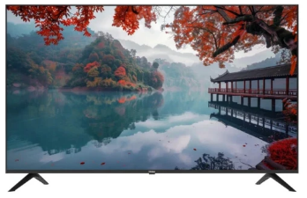  Ссылка на сайт магазина | 21 999 р. | 3 | 65 997 р.
2 | Чайник Philips HD 9318/20 черный  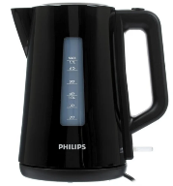  Ссылка на сайт магазина | 2 099 р. | 5 | 10 495 р.
3 | Термопот Energy TP-617 (5л)  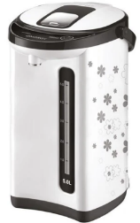  Ссылка на сайт магазина | 4 399 р. | 2 | 8 798 р.
4 | Микроволновая печь Midea MM720S220-S серебристый  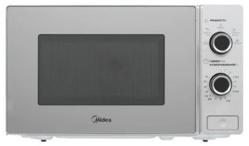  Ссылка на сайт магазина | 4 999 р. | 1 | 4 999 р.
5 | Холодильник (маленький)  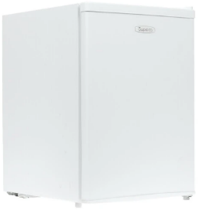  Ссылка на сайт магазина | 12 399 р. | 3 | 37 197 р.
6 | Беспроводные микрофоны ROCKDALE PRO Stage 220 Vocal  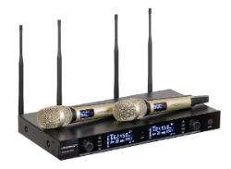  Ссылка на сайт магазина | 23 700 р. | 1 | 23 700 р.
7 | Уличный тренажер «Баскетбольное кольцо» YT57 для колясочников  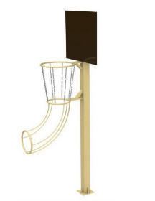  Ссылка на сайт магазина | 62 900 р. | 1 | 62 900 р.
8 | Мяч резиновый, разноцветный    Ссылка на сайт магазина | 255 р. | 10 | 2 550 р.
9 | Диван 3-местный Бруно плюс  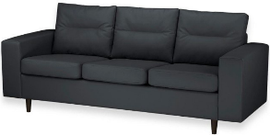  Ссылка на сайт магазина | 41 999 р. | 2 | 83 998 р.
10 | Командная игра «Меткий стрелок» (Корнхолл)  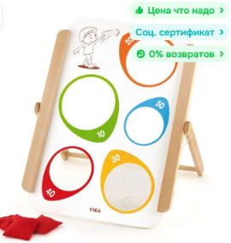  Ссылка на сайт магазина | 2 369 р. | 1 | 2 369 р.
ИТОГО ПО СМЕТЕ: |  |  |  | 303 003,00

